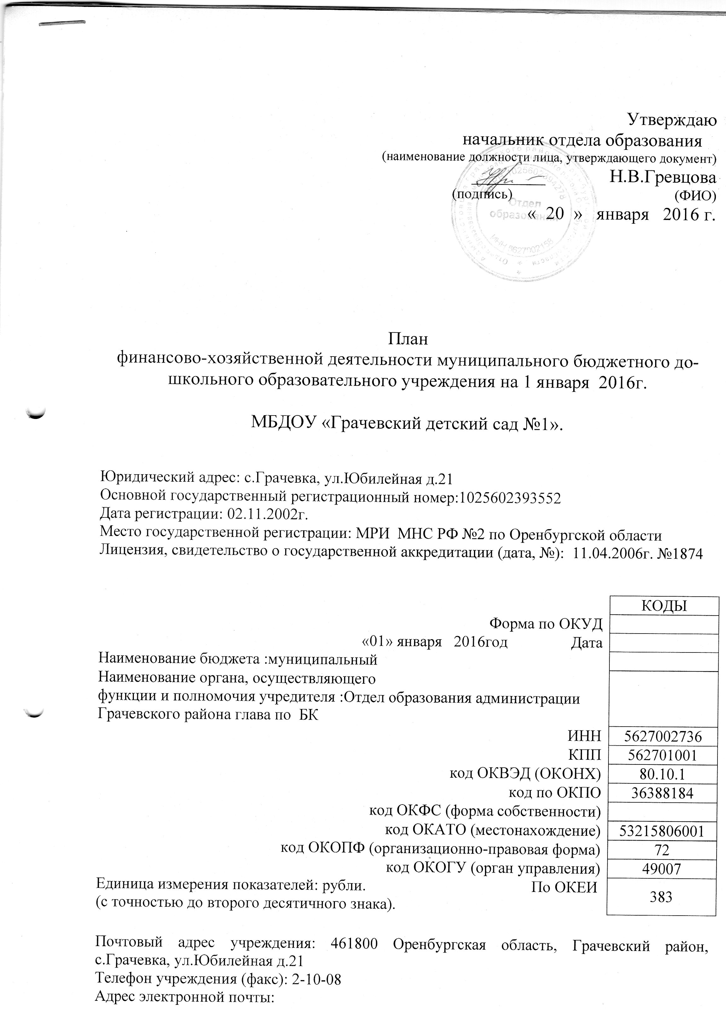

- Сведения о деятельности государственного учреждения
- Цели деятельности учреждения (в соответствии с уставом):
-реализация гарантированного гражданам Российской Федерации права на получение общедоступного и бесплатного дошкольного образования;
-обеспечение воспитания, обучения и развития, а также присмотра, ухода и оздоровления детей в возрасте от 2 месяцев (при наличии условий) до 7 лет.
- Виды деятельности учреждения (в соответствии с уставом): - осуществление дошкольного образования.
3.Перечень работ (услуг) относящихся в соответствии с уставом к основным видам деятельности:
-реализация основных общеобразовательных программ дошкольного образования;
- присмотр и уход.

Структура управления (схема структуры управления учреждения)
4. Общая балансовая стоимость недвижимого имущества:
12920246,72
В том числе:
4.1. Стоимость недвижимого имущества, закреплённого за собственником на праве оперативного управления: 12920246,72
4.2.Стоимость недвижимого имущества, приобретённого за счёт средств собственника учреждения: 12920246,72
4.3. Стоимость имущества, приобретённого за счёт доходов от приносящей доход деятельности:0
5. Общая балансовая стоимость движимого имущества (в том числе особо ценного движимого имущества): 2746406,41

- Показатели финансового состояния учреждения*
 | Наименование показателя | Сумма, рублей
I | Нефинансовые активы, всего: | 15666653,13
1. | Недвижимое имущество, всего: | 12920246,72
 | Остаточная стоимость недвижимого имущества | 5571576,55
2. | Особо ценное движимое имущество: | 2746406,41
 | Остаточная стоимость особо ценного движимого имущества | 595473,58
II | Финансовые активы, всего: | 87904,68
1. | Дебиторская задолженность по доходам | 87865,50
2. | Дебиторская задолженность по расходам | 39,18
III | Обязательства всего | 56641,60
1. | Просроченная кредиторская задолженность | -
2. | Кредиторская задолженность по расчётам с поставщиками и подрядчиками | 56641,60
*Данные о нефинансовых и финансовых активах, обязательствах указываются на последнюю отчётную дату, предшествующую дате составления плана
- Показатели по поступлениям и выплатам учреждения
№ | Наименование показателя | Код | Всего* | 2016г.
 |  |  |  | в том числе
 |  |  |  | По лицевым счетам, открытым в органах, осуществляющих ведение лицевых счетов учреждений | По счетам открытым в кредитных организациях
1. | Остаток средств* |  |  | 65328,96
2. | Поступления всего, в том числе: |  |  | 16390500
2.1. | Субсидия на выполнение муниципального задания |  |  | 12393600
2.2. | Субсидия на содержание имущества (ст.223,225) |  |  | 1696900
2.2. | Целевые субсидии (противопожарные мероприятия). 340=питание (обл. и местное ) |  |  | 0
2.3. | Бюджетные инвестиции |  |  | 0
2.4. | Поступления от оказания платных услуг (род. плата) |  |  | 2300000
2.5. | Гранты, премии, добровольные пожертвования * |  |  | 0
3. | Выплаты всего, в том числе: |  |  | 16455898,96
3.1. | Выплаты по субсидии на выполнение муниципального задания: |  |  | 12393600
 | Оплата труда и начисления на выплаты по оплате труда | 210 |  | 10213500
 | Заработная плата | 211 |  | 7844500
 | Начисления на выплаты по оплате труда (ст212) | 213 |  | 2369000
 | Оплата работ, услуг, всего | 220 |  | 294000
 | Услуги связи | 221 |  | 48000
 | Транспортные услуги | 222 |  | 0
 | Коммунальные услуги | 223 |  | 0
 | Арендная плата за пользование имуществом | 224 |  | 0
 | Работы, услуги по содержанию имущества | 225 |  | 0
 | Прочие работы, услуги | 226 |  | 246000
 | Пособия по социальной помощи населению | 262 |  | 0
 | Прочие расходы | 290 |  | 0
 | Поступление нефинансовых активов, всего | 300 |  | 1886100
 | Увеличение стоимости основных средств | 310 |  | 0
 | Увеличение стоимости нематериальных активов | 320 |  | 0
 | Увеличение стоимости материальных запасов | 340 |  | 1886100
 | Поступление финансовых активов, всего | 500 |  | 4062298,96
3.2. | Выплаты по субсидии на содержание имущества (ст.223,225) |  |  | 1696900
3.3. | Выплаты по целевым субсидиям (противопожарная безопасность), 340= питание (обл и местное) |  |  | 0
3.4. | Выплаты по бюджетным инвестициям |  |  | 0
3.5. | Выплаты по поступлениям от оказания платных услуг (родительская плата) |  |  | 2365398,96
3.6. | Выплаты по грантам, премиям, добровольным пожертвованиям |  |  | 0
 | Остаток средств** |  |  | 0
Справочно:
Объём публичных обязательств, всего
* Указывается планируемый остаток средств на начало планируемого года;
** Указывается планируемый остаток средств на конец планируемого года
- Динамика изменения основных параметров деятельности образовательного учреждения
Показатель |  | 2016г. |  | 20 г. |  |  |  | 20 г.
 |  | в ед. изм. |  | в ед. изм. |  | в % (гр.3/гр.2) |  | в ед. изм. |  | в % (гр.5/гр.2)
1 |  | 2 |  | 3 |  | 4 |  | 5 |  | 6
Показатели динамики доходов учреждения
 |  | рублей |  | рублей |  | в % (гр.3/гр.2) |  | рублей |  | в % (гр.5/гр.2)
бюджетное финансирование:
1. Доходы учреждения |  | 14090500
2.Доходы учреждения на одного обучающегося |  | 57278,5
внебюджетные доходы:
1. Доходы учреждения от внебюджетной деятельности |  | 2300000
2. Доходы учреждения от внебюджетной деятельности на одного обучающегося |  | 9350
3. Чистая прибыль учреждения
Показатели динамики численности обучающихся (объёма оказания государственных услуг)
 |  | чел. |  | чел. |  | % |  | чел. |  | %
1. Численность обучающихся |  | 246
Показатели динамики численности работников и их качественного состава
 |  | чел. |  | чел. |  | в % (гр.3/гр.2) |  | чел. |  | в % (гр.5/гр.2)
по штатному расписанию: |  | 61,6
- Численность административно-управленческого персонала |  | 2
- Численность педагогических работников |  | 26
- Численность прочего вспомогательного персонала |  | 33,6
по тарификации:
- Численность учителей( воспитателей) |  | 21
Показатели динамики оплаты труда работников учреждения
 |  | рублей |  | рублей |  | в % (гр.3/гр.2) |  | рублей |  | в % (гр.5/гр.2)
- Фонд оплаты труда работников учреждения |  | 7844500
1.1. Отношение фонда оплаты труда к доходам учреждения |  | 55,7
- Среднегодовая оплата труда работников
2.1. Административно-управленческого персонала |  | 567299
- Педагогических работников |  | 4684726
- Прочего вспомогательного персонала |  | 2592475
Показатели динамики имущества учреждения
 | кв. м. |  | кв. м. |  | в % (гр.3/гр.2) |  | кв. м. |  | в % (гр.5/гр.2)
1. Общие площади учреждения | 2035,2
2. Обеспеченность площадями зданий учреждения на одного обучающегося | 8,3
Показатели качества оказания государственных услуг
 | % |  | % |  | в % (гр.3/гр.2) |  | % |  | в % (гр.5/гр.2)
Соответствие строительным нормам и правилам
Соответствие санитарным и гигиеническим нормам в части охраны здоровья обучающихся, воспитанников и работников
Учебные помещения достаточно оборудованы
Оснащённость учебного процесса библиотечными, информационными ресурсами достаточная
Образовательный ценз педагогических работников
Укомплектованность штатов
V.Оценка рисков
